# 变更日志

|  |  |
| --- | --- |
| 日期 | 内容 |
| 2019年7月31 | 完成初稿，流程和报表没有细化 |
| 2019年8月5 | 细化客服流程图需求。修改概述。 |

# 目标

规范公司内部流程，跟踪工作状态，提高效率。

# 概述

开发流程基本功能+开发若干重要流程+开放的api+集成权限+集成第三方应用。

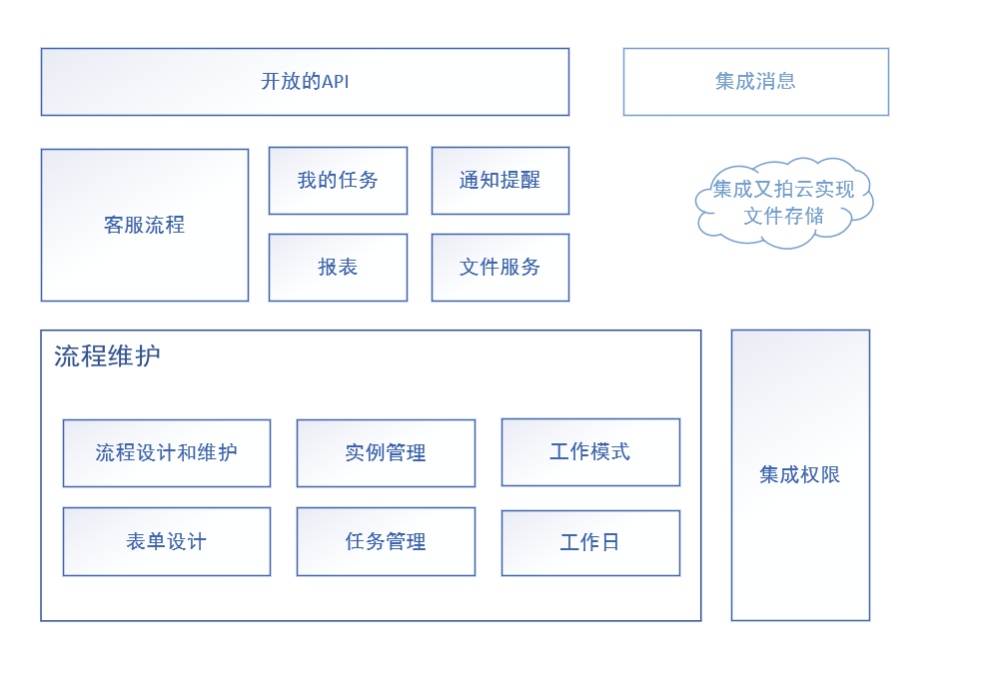

# 功能模块

## 流程管理

流程定义管理，可以创建、更新、删除、暂存为草稿和发布流程定义。

### 流程列表

分页显示所有流程

显示：流程名称、描述、流程KEY、最新已发布版本号、是否发布、是否启用、操作列等列

操作列支持一下操作：

新建：创建空的流程，且设为草稿状态。

编辑：编辑并保存流程基本信息。

设计：

设计流程图，支持暂存为草稿和发布新版本

编辑节点详情。设置节点名称、候选人和候选组、工作时长等。

删除：删除未使用的流程定义

发布：公开流程，以便使用或其它服务用api方式调用

### 设计流程图

包括标题栏和设计区

支持操作：

切换到历史版本，通过下拉切换版本

保存为草稿

发布新版本

### 设计表单

表单设计器，设计表单效果。

## 实例管理

### 实例列表

可以查询已经在运行的流程实例。

显示流程ID、实例名称、流程名称、操作列

### 操作

暂停：选择一个流程实例，并暂停之。

恢复：选择一个暂停状态的流程实例，并恢复实例的运行。

作废：作废一个不需要的流程。

查看：查看流程实例的进行状态。

## 任务管理

查看任务列表，

操作

修改任务处理人或用户组

修改任务工作时长

## 我的任务

分为左右两栏。左边是任务列表，右边是任务详情。

### 任务列表

任务列表页面按待处理、处理中、已完成等3个方面展示。

支持模糊查询。

### 任务详情

选择某任务，即可进入任务详情。

任务详情分标题栏，任务表单输入区等上下两部分。

标题栏显示任务名称。

任务操作：

暂存，提交、转办等操作。

### 任务提醒

需要提醒的：

* 新任务提醒。
* 任务处理超时提醒，并抄送给领导。

通知方式：

* 应用内模拟通知效果，点击通知跳转到任务详情。
* 邮件通知，邮件内显示任务链接，点击链接跳转到任务详情。
* 使用浏览器通知。
* 钉钉和企业微信通知。

## 历史流程

支持查看运行完的流程。

## 文件服务

建议流程相关的文件，存储到公司买的又拍云。通过域名可以在公网访问，方便文件在各种应用中共享。

## 设置

### 工作模式

支持不同的工种使用不同的工作模式。

每种工作模式可以设置其工作日

### 工作日

支持不同的工种使用不同的工作模式。

每种工作模式可以设置其工作日。

初期有开发人员预定义，不做界面。

### 表单数据源

数据源是表单控件如下拉框，搜索框，单选框，复选框等控件数据源

## 开发重要流程

待细化，可能有请假、报销、客服、坐席、订单处理等，每个流程都开发相应的api，以便其他集成其他应用。

### 客服工单流程

#### 功能概述

通过企业微信小程序、 pc网页可以创建工单。

一线客服负责工单的分配。

二线客服负责部分工单的处理、跟踪工单处理的进度、关闭工单。

#### 工单内容

工单类型、工单内容

#### 我的工单

列表，列出自己的工单类型、内容、状态、创建时间、创建人

## 开放的API

流程启动、任务提交/暂存等需要外部调用的，需要开发和公开相关的api。

## 报表

待细化

## 权限集成

集成公司的组织架构、用户、用户组、角色、权限等信息。

集成单点登录。

## 集成第三方应用

企业微信

钉钉

公司邮件系统

## 操作日志

记录每个操作的操作人，操作内容，操作时间。